Rund um die Villa ten Hompel

Ein Blick in unsere Nationalsozialistische Vergangenheit
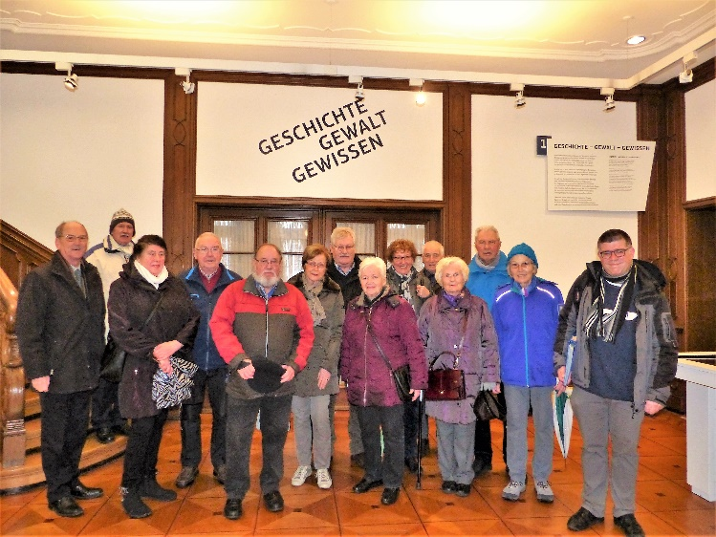
Die Villa ten Hompel ist ein historischer Ort, der während der Nazi-Zeit eine bedeutende
Rolle spielte und danach Entnazifizierungs- und Wiedergutmachungsbehörde in Münster
war. Der Camping-Club Münster im ADAC hatte bereits im vorigen Jahr eine
hervorragende Führung durch das Haus erfahren, wobei die Auseinandersetzung mit der
geschichtlichen Vergangenheit unserer Stadt im Vordergrund stand. Das Interesse der
Clubfreunde war so groß, dass im aktuellen Programm des Clubs ein Gang „Rund um die
Villa ten Hompel“ gewünscht war. Der Historiker Timm Richter nahm sich viel Zeit, durch
das Ostviertel zu führen, um weitere Dienststellen von Partei und Staat in der Zeit von
1933 bis 1945 zu zeigen. Fotos veranschaulichten, wie diese Orte, teils Villen, damals
aussahen, wer dort verantwortliche Tätigkeiten ausübte und was aus diesen Personen,
von denen sich viele der Verantwortung entzogen, geworden ist. Spannender kann
Geschichte nicht präsentiert werden!
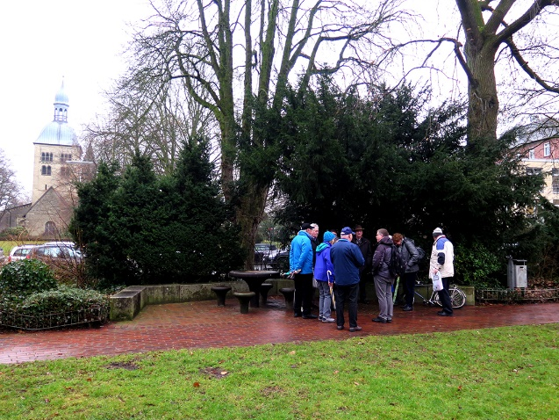
Besondere Aufmerksamkeit erregten die Leitstelle
der Gestapo, die Villa Schumacher als Sitz der SS und der Gertrudenhof: hier war die
Sammelstelle der münsterländischen Juden vor ihrer Deportation!
Tief beeindruckt bedankten sich die Freunde des Camping-Club Münster im ADAC bei
Timm Richter für seine sachlich und fachlich fundierte Führung.

Bild, Bericht: HK

